**ATTESTATION DE DÉPLACEMENT DÉROGATOIRE**

En application des mesures générales nécessaires pour faire face à l’épidémie de Covid-19 dans le cadre de l’état d’urgence sanitaire:

Je soussigné,

**M ARGAIN Samuel**

**Né le 18/05/1984 à Bayonne**

**Demeurant : 37 Rue du Palais de Justice 64120 SAINT PALAIS**

certifie que mon déplacement est lié au motif suivant (cocher la case) autorisé par l’article 1er du décret du 16 mars 2020 portant réglementation des déplacements dans le cadre de la lutte contre la propagation du virus Covid-19 :

**Déplacements entre le domicile et le lieu d’exercice de l’activité professionnelle ou un établissement d’enseignement ou de formation, déplacements professionnels ne pouvant être différés, déplacements pour un concours ou un examen.**

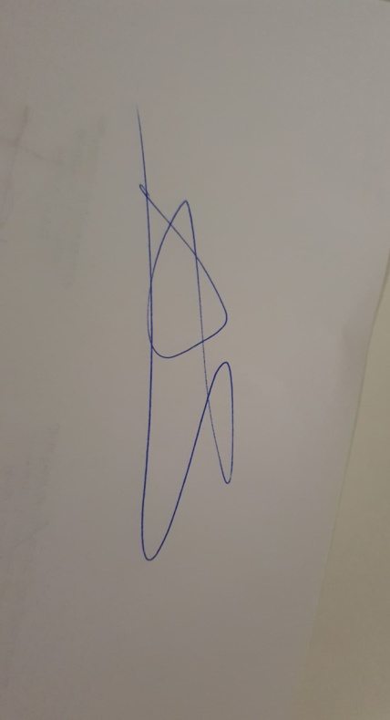

Fait à St Palais,  le 02/11/2020 à 10h30